Oferta tehnică “Mobilier’’
Lot | Preț estimativ | Denumirea bunurilor/  serviciilor solicitate | Specificarea tehnică deplină solicitată, Standarde de referinţă | U/M | Cantitatea | Schiţe/foto
LOTUL V (Mobilier livrare or. Căușeni)
5.1 | 36000 | Masă  cu tumbă | Dimensiuni: 1400*700*760mm  Carcasa Pal 28mm  de înaltă calitate echivalent Egger  (culoarea va fi aleasa la solicitare),  in spate Pal 18 mm  (culoarea va fi aleasa la solicitare), Fasada Pal 18 mm  de înaltă calitate echivalent Egger  (culoarea va fi aleasa la solicitare),  Carcasa ABS-32x2mm  Fasada- ABS 22x2  Minere cromate echivalent reling .  Mecanism sertare: cu inchidere lentă.  Balama cu închidere lentă.  Mecanism tastatura.  Suport bloc sistem | Buc. | 6 | 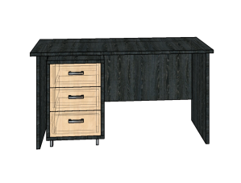  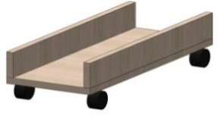  Schița 1
5.2 | 8000 | Masă  cu tumbă | Dimensiuni: 1800*750*760*1600mm  Carcasa Pal 28mm  de înaltă calitate echivalent Egger  (culoarea va fi aleasa la solicitare),  in spate Pal 18 mm  (culoarea va fi aleasa la solicitare), Fasada Pal 18 mm  de înaltă calitate echivalent Egger  (culoarea va fi aleasa la solicitare),  Carcasa ABS-32x2mm  Fasada- ABS 22x2  Minere cromate echivalent reling.  Mecanism sertare: cu inchidere lentă.  Balama cu închidere lentă.  Mecanism tastatura.  Suport bloc sistem  Tumbă-anexă din partea stînga | Buc. | 1 | 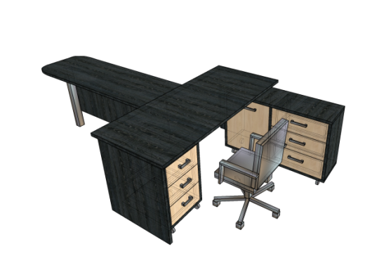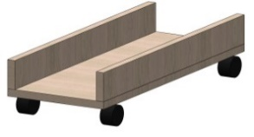  Schița 2
5.3 | 11000 | Dulap TV | Dimensiuni:2200*3700*550mm  Carcasa Pal 28mm  de înaltă calitate echivalent Egger  (culoarea va fi aleasa la solicitare),  Fasada Pal 18 mm  de înaltă calitate echivalent Egger  (culoarea va fi aleasa la solicitare),  Carcasa ABS-32x2mm  Fasada- ABS 22x2  Balama cu închidere lentă.  Minere cromate echivalent reling.  Sticla Lacomat White  Balama pentru Sticla cu închidere lentă.  Picioare crom 100mm.  Sticla Lacomat White  Balama pentru Sticla cu închidere lentă.  Accesorii pentru rafturi:  montaj Rafix  Dulapul din partea dreapta fără rafturi, fără sticlă cu ușă dublă | Buc. | 1 | 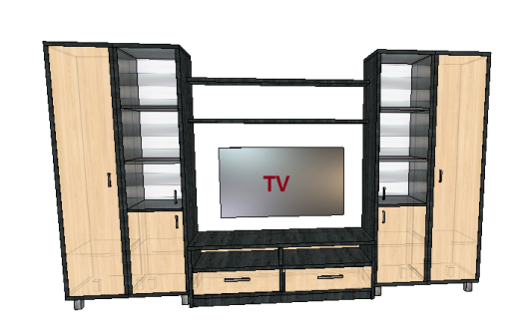  Schița 3
5.4 | 6000 | Masă pentru cafea | Dimensiuni: 450*800*500mm  Carcasa Pal 28mm  de înaltă calitate echivalent Egger  (culoarea va fi aleasa la solicitare),  Carcasa ABS-32x2mm | Buc. | 2 | 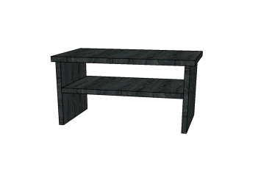  Schița 5
5.5 | 6000 | Dulap  pe perete. | Dimensiuni: 900*700*200 mm  Carcasa mdf vopsit 18mm  (culoarea va fi aleasa la solicitare),  Minere cromate echivalent reling.  Accesorii pentru rafturi:  montaj echivalent Rafix, | Buc. | 2 | 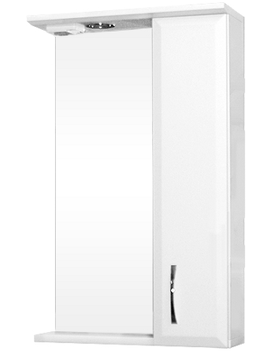  Schița 6
5.6 | 10000 | Masă pentru ședințe | Dimensiuni: 2800*1000*760mm  Carcasa Pal 28mm  de înaltă calitate echivalent Egger  (culoarea va fi aleasa la solicitare),  Carcasa ABS-32x2mm  Minere cromate echivalent reling | Buc. | 1 | 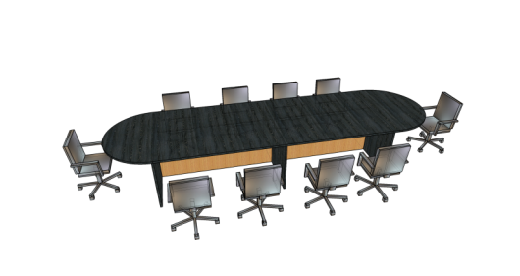  Schița 7
5.7 | 3500 | Tumbă pentru cafea | Dimensiuni: 900*800*500mm  Carcasa Pal 28mm  de înaltă calitate echivalent Egger  (culoarea va fi aleasa la solicitare),  in spate Pal 18 mm  (culoarea va fi aleasa la solicitare), Fasada Pal 18 mm  de înaltă calitate echivalent Egger  (culoarea va fi aleasa la solicitare),  Carcasa ABS-32x2mm  Fasada- ABS 22x2  Minere cromate echivalent reling.  Mecanism sertare: cu inchidere lentă.Rotila cauciuc rotativa cu frina.  Balama cu închidere lentă. | Buc. | 1 | 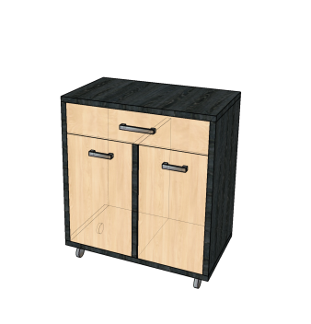  Schița 8
5.8 | 3000 | Masă | Dimensiuni: 1500*900*760 mm  desfăcută: 1800 *900*760  Blat 38 mm  de înaltă calitate echivalent Egger  (culoarea va fi aleasa la solicitare), tava metal 40*40*2, vopsea negru mat. | Buc. | 1 | 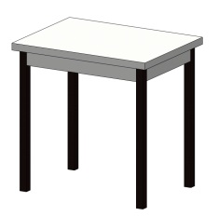  Schița 9
5.9 | 27000 | Dulap standard | Dimensiuni: 2100*1000*520mm  Carcasa Pal 28mm  de înaltă calitate echivalent Egger  (culoarea va fi aleasa la solicitare),  Fasada Pal 18 mm  de înaltă calitateechivalent Egger  (culoarea va fi aleasa la solicitare),  Carcasa ABS-32x2mm  Fasada- ABS 22x2  Balama cu închidere lentă.  Minere cromate echivalent reling.  Picioare crom 100mm.  Accesorii pentru rafturi:  montaj echivalent Rafix | Buc. | 6 | 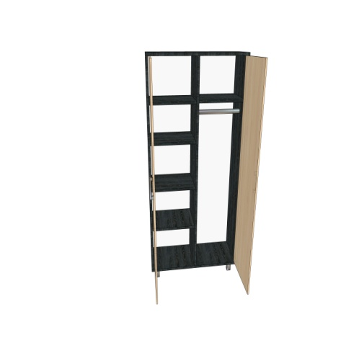  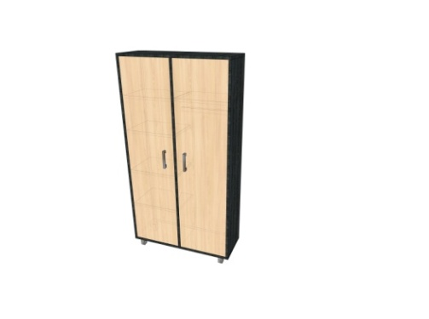  Schița 10
5.10 | 9000 | Masă  cu tumbă | Dimensiuni: 1500*1800*760mm  Carcasa Pal 28mm  de înaltă calitate echivalent Egger  (culoarea va fi aleasa la solicitare),  in spate Pal 18 mm  (culoarea va fi aleasa la solicitare), Fasada Pal 18 mm  de înaltă calitate echivalent Egger  (culoarea va fi aleasa la solicitare),  Carcasa ABS-32x2mm  Fasada- ABS 22x2  Minere cromate echivalent reling .  Mecanism sertare: cu inchidere lentă.  Balama cu închidere lentă.  Mecanism tastatura 2 buc..  Suport bloc system 2 buc. | Buc. | 1 | 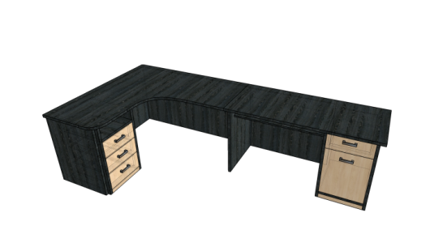  Schița 11
5.11 | 3500 | Masă  cu tumbă | Dimensiuni: 1300*450*760mm  Carcasa Pal 28mm  de înaltă calitate echivalent Egger  (culoarea va fi aleasa la solicitare),  in spate Pal 18 mm  (culoarea va fi aleasa la solicitare), Fasada Pal 18 mm  de înaltă calitate echivalent Egger  (culoarea va fi aleasa la solicitare),  Carcasa ABS-32x2mm  Fasada- ABS 22x2  Minere cromateechivalent reling.  Mecanism sertare: cu inchidere lentă.  Balama cu închidere lentă. | Buc. | 1 | 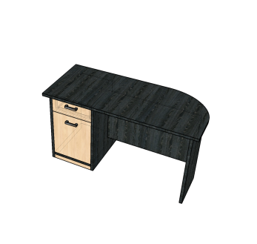  Schița 12
5.12 | 3500 | Dulap pentru telefoane | Dimensiuni: 900*300*300mm  Carcasa Pal 28mm  de înaltă calitateechivalent Egger  (culoarea va fi aleasa la solicitare),  Fasada Pal 18 mm  de înaltă calitate echivalent Egger  (culoarea va fi aleasa la solicitare),  Carcasa ABS-32x2mm  Fasada- ABS 22x2  Balama cu închidere lentă.  Minere cromateechivalent reling.  12 lacăți la uși  Accesorii pentru rafturi:  montaj echivalent Rafix | Buc. | 1 | 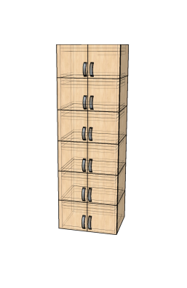  Schița 13
LOTUL VI (Canapea livrare or. Căușeni)
6.1. | 10000 | Canapeaua | Canapea In set: 2 perne Cadru: lemn  piele artificială  Dimensiuni  Inaltime:950 mm  Latime: 2300 mm  Adincime: 100 0 mm  Mecanism de transformare Euro-carte - mecanism de transformare a canapelei pentru utilizarea de zi cu zi. | Buc. | 1 | 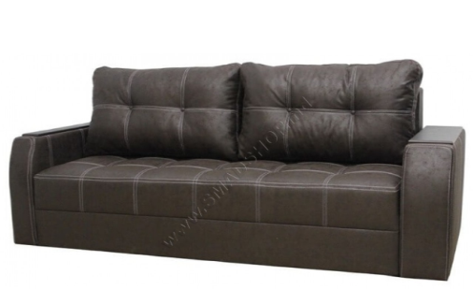  Schița 14
LOTUL VII (Scaun-ședință livrare or. Căușeni)
7.1. | 12000 | Scaun-ședință | Fotoliu  Cadru/Picioare: metal cromat  Tapițerie: piele artificial  Lățimea: 41 cm + 5cm  Adîncimea: 60 cm + 5cm  Înălțimea: 103 cm + 5cm  Înălțime pînă la șezut: 50 cm + 5cm  Înălțime spătar: 54 cm + 5cm  Lățime șezut: 41 cm + 5cm  Adîncime șezut: 43 cm + 5cm  Culoare cafenie/neagra | Buc | 10 | 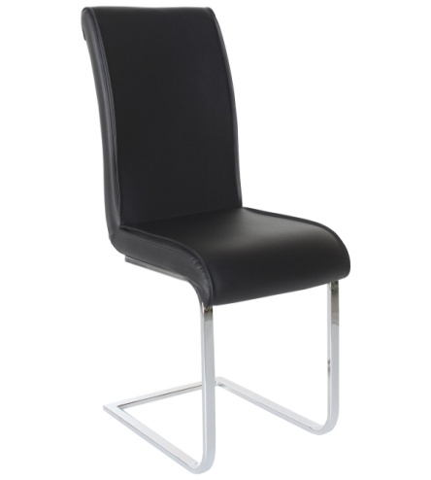  Schița 15
LOTUL VIII (Fotoliu livrare or. Căușeni)
8.1 | 25000 | Fotoliu | Fotoliu extensibil  Material: metal / stofă  Descriere: o canapea extensibilă cu cadru din placaj si lemn,  Dimensiuni  Inaltime:750 mm  Latime: 900 mm  Adincime: 800 mm  Spațiu de dormit:600 x1850 | Buc. | 5 | 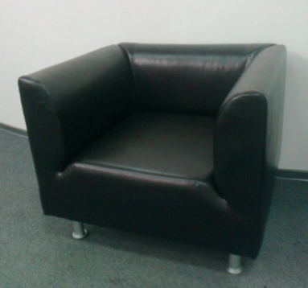  Schița 4
Termen de excuție – pînă la data de 20.12.2019.
Garanție – 1 an.
Culorile se vor coordona cu benificiarul.
Ofertantul la crearea ofertei, va lua în considerare cheltuielile de livrare în or. Căușeni (pentru loturile 5-8).

